**Решение задач с помощью систем уравнений**

**(Уровень А и Б)**

**А)**

В копилке лежат двухрублевые и пятирублевые монеты на общую сумму 82 рубля. Сколько в копилке двухрублевых монет и сколько пятирублевых, если всего их 26 штук?

**Решение**

Пусть х шт. - количество двухрублевых монет

у шт. - количество пятирублевых монет

Всего монет 26шт.

Составим систему уравнений: х + у = 26

2х + 5у = 82

Решим систему способом сложения:

умножим первое уравнение на 2: 2х + 2у = 52

2х + 5у = 82

Вычтем из второго уравнения первое: 3у = 30

у = 10

10 шт. - количество пятирублевых монет

26- 10 = 16 (шт.) - количество двухрублевых монет

**Ответ:** 10 пятирублевых монет, 16 двухрублевых монет.

Проверка:

5∙ 10 + 2∙ 16 = 82

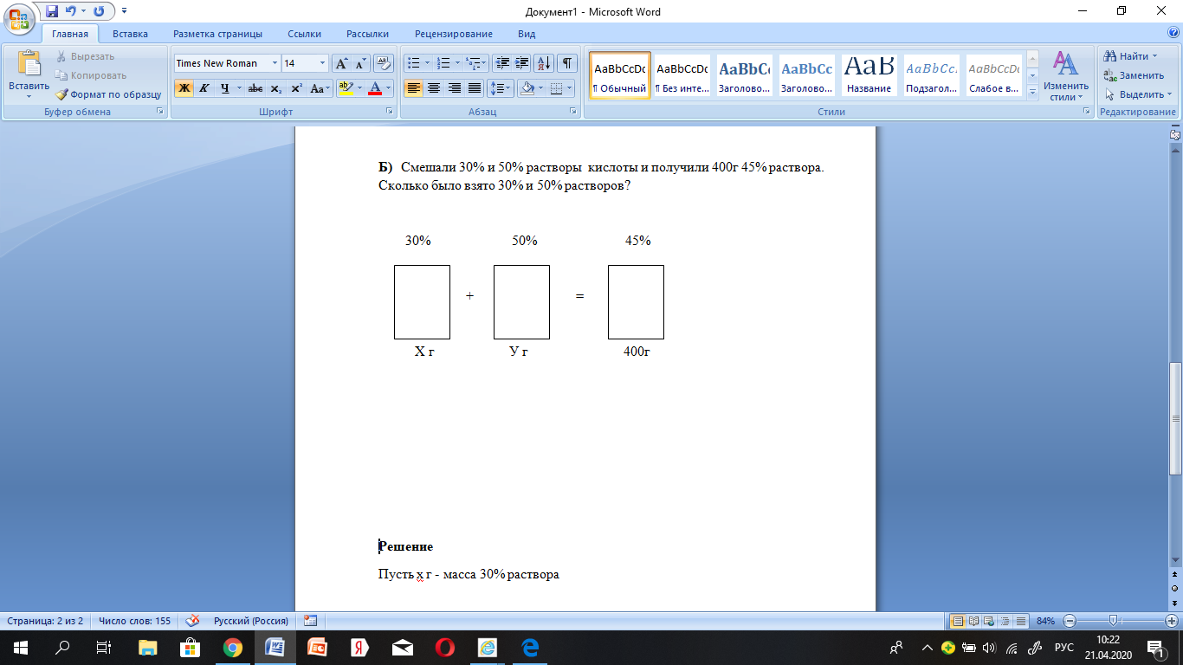**Б)**  Смешали 30% и 50% растворы кислоты и получили 400г 45% раствора. Сколько было взято 30% и 50% растворов?

**Решение**

Пусть х г - масса 30% раствора

у г - масса 50% раствора

**Вспомним: 30% величины - 0,3 этой величины**

Составим систему уравнений:

х + у = 400 х + у = 400

0,3 х + 0,5 у = 0,45∙ 400 0,3х + 0,5 у = 180

Умножим второе уравнение системы на 10

х + у = 400 3х + 3у = 1200

3х + 5 у = 1800 3х + 5 у = 1800

Решаем способом сложения: 2у = 600

у = 300

300 г - масса 50% раствора

Тогда 400 - 300 = 100(г) - масса 30% раствора

**Ответ:**  300г; 100г.